Австралія 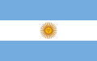Аргентина 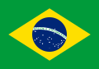Бразилія
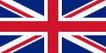Великобританія 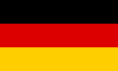Німеччина 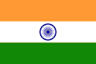Індія
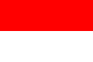Індонезія 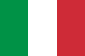Італія Канада
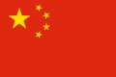Китайська Народна Республіка 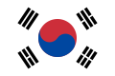Республіка Корея
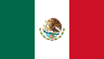Мексика 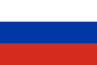росія Саудівська Аравія
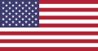США Туреччина 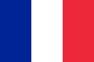Франція
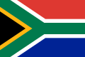Південно-Африканська Республіка 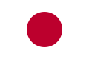Японія

